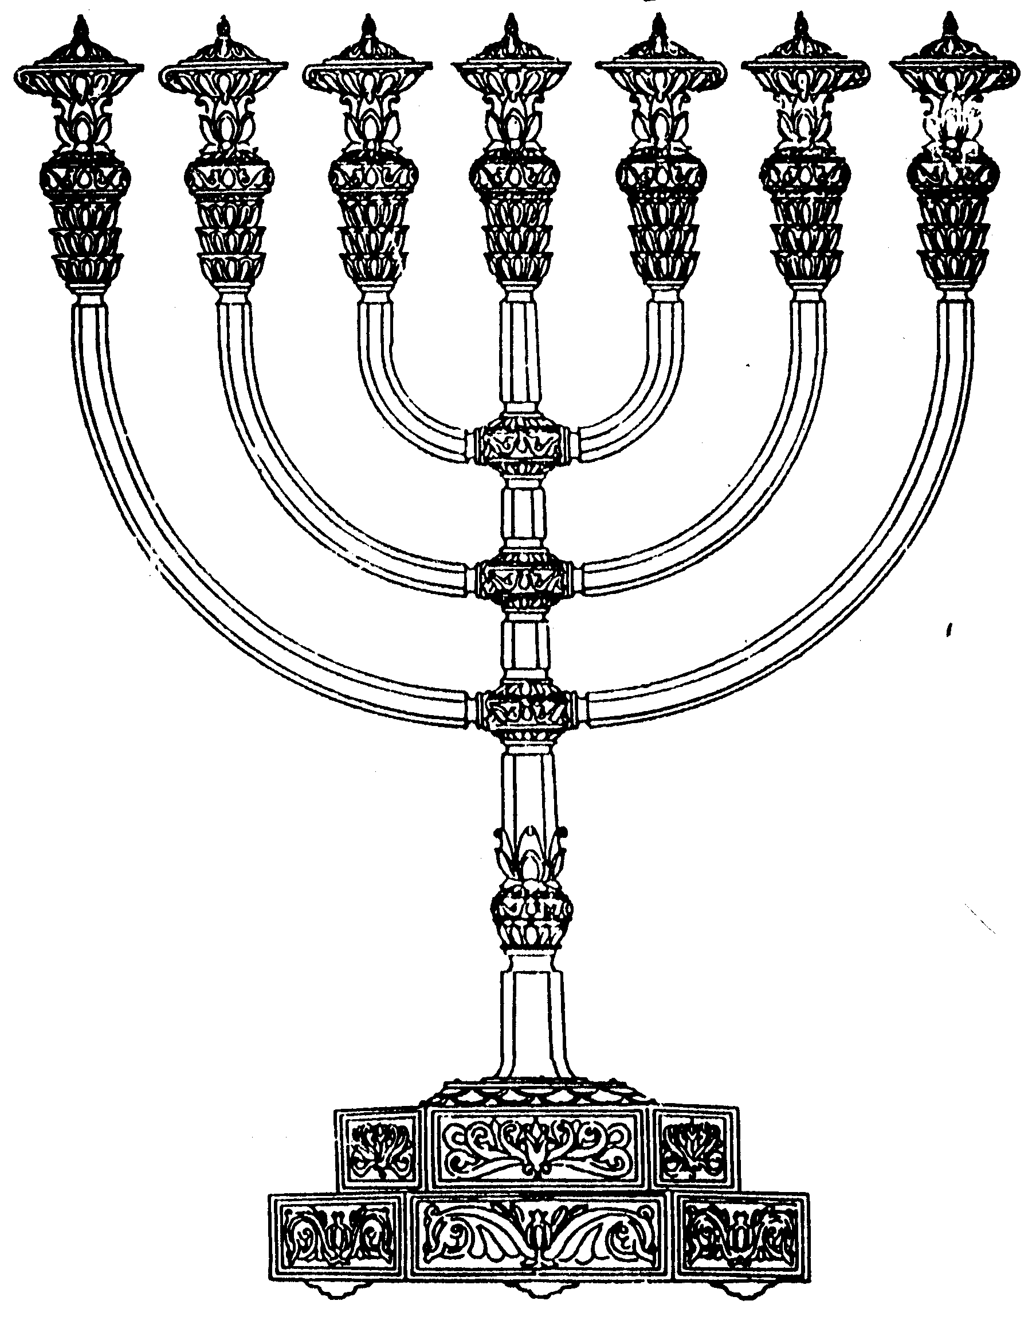
המדרשה לידע המקדש
מיסודו של מכון המקדש
בס“ד
ניצוצון ממקדש: ט"ו באב חג המקדש

ניצוצון מספר 141
י"ח מנחם אב ה'תשס"ח

כיצד למד רבי צדוק שט"ו באב הוא 'חג המקדש'.

"אמר ר' שמעון בן גמליאל לא היו ימים טובים לישראל כט"ו באב וכו'. ואחר כך בגמרא אמרו טעמים על זה .. אבל היכן מצינו רמז בתורה לזה שנקרא ט"ו באב יום טוב? נראה לי שהוא ממה שנאמר: 'הִנֵּה חַג ה' בְּשִׁלוֹ מִיָּמִים יָמִימָה ... וְהִנֵּה אִם יֵצְאוּ בְנוֹת שִׁילוֹ לָחוּל בַּמְּחֹלוֹת' (שופטים כ"א), ולא פירש איזה חג הוא מימים ימימה. והרד"ק פירש על יום הכפורים שבו נזכר במשנה ובנות ירושלים יוצאות וחולות בכרמים. אבל היכן מצינו שיהיה נקרא יום הכפורים חג אבל נקרא רק מקרא קודש דחג נקראים רק הג' רגלים חג המצות וגו' דחג הוא לשון שמחה בכמה מקומות... ויש מפרשים (בתוספות) חג מלשון רקידה כמו 'יחוגו וינועו כשכור' גם שם הוא מלשון שמחה שהשכור מתוך היין לבו שמח עליו. ודוחק לומר שמרמז על יום הכפורים. לכן נראה דחג ה' בשלו וגו' המכוון על ט"ו באב דכל החגים לא נקראו חג ה'. ורק מצינו בתורה אצל אהרן שאמר חג לה' מחר על י"ז בתמוז שאז נשלם המ' יום ראשונים שהיה משה רבינו ע"ה בהר ואמר שאז ירד מההר עם השני לוחות בידו. ולולי הקלקול היה אז חג לה' שאז היה צריך להיות יום שמחת לבו של הקדוש ברוך הוא כמו במתן תורה. וכמו שנאמר במצרים שלח את עמי ויחוגו לי במדבר ולא מצינו שעשו ישראל חג במדבר ואם על החגים הג' רגלים שקיימו הלא קיימו כבר חג המצות במצרים גם כן. אך ענין ויחוגו לי במדבר הכונה על מתן תורה ואם לא היה הקלקול בעגל ולא נשתברו הלוחות היה אז בי"ז בתמוז החג לה' שהוא יום שמחת לבו שאז היה נתקיים כמו שדרשו חז"ל על פסוק חרות על הלוחות חירות ממלאך המות ומשעבוד מלכיות והיה נחקק הדברי תורה בלב ישראל. אך אחר הקלקול נדרש על יום הכפורים שהוא יום שנתנו בו לוחות אחרונות. וביום שמחת לבו נדרש על בנין בית המקדש שיבנה במהרה בימנו שרק אז יתוקן הכל" (פרי צדיק, ט"ו באב)

תקציר:
- בספר שופטים נאמר שהיה 'חג ה' בשילה מימים ימימה'. החג הזה הוא – ט"ו באב. שכן שאר החגים לא נקראו חג ה', אלא רק חג. יום זזה לא יכול להיות יום הכיפורים- שנקרא 'מקרא קודש' אך לא חג.
- ביציאה ממצרים נאמר: ויחוגו לי במדבר', אך לא מצאנו שעם ישראל חגג. בנוסף האיזכור היחיד בתורה של הביטוי חג ה' הוא לפני חטא העגל, שאומר אהרן 'חג ה' מחר'.
- מתוך כך נסיק: שלולי קלקלנו בעגל – י"ז בתמוז היה הופך להיות 'יום שמחת ליבו'.
- לאחר החטא: לא נתקיימה ביום זה 'שמחת ליבו' = 'חג ה' ' וזה נדחה עד לבניין המקדש.

"ונראה דחגה קאי (=עומד, מתייחס ל...) על ט' באב דבזמן הבית היה חג, וכמו שנאמר והפכתי חגיכם לאבל ואיזה חג נהפך לאבל אם על ה' חגים הלא לא נהפכו לאבל יותר משאר ימות השנה. רק קאי על תשעה באב שבזמן הבית היה חג וכמו בבית שני ששאלו אם יתענו בצומות והשיבום הנביא צום הרביעי וגו' והיה לבית יהודה לששון ולשמחה ולמועדים טובים. אף שידעו שעדיין לא היתה הגאולה בשלימות מכל מקום בזמן הבית היה יום טוב מפני שהיו צומות מקודם ומפני שידעו שיהיה לעתיד למועדים טובים. כן בזמן בית ראשון היה בתשעה באב יום טוב ומועד, ואף שלא היה עוד צום מקודם מכל מקום מזמן המדבר שנגזר במרגלים כמו שאמרו (תענית כ"ט.) אתם בכיתם בכיה של חנם ואני קובע לכם בכיה לדורות. ובמדרש (במדב"ר פ' ט"ז) איתא ומן אותה שעה נגזר על בית המקדש שיחרב כדי שיגלו ישראל שכן הוא אומר וישא ידו להם להפיל אותם במדבר ולהפיל זרעם בגוים ולזרותם בארצות" (שם)

- ומניין שט' באב היה חג? שהרי כתוב 'והפכתי חגיכם לאבל', ולא מצאנו שהחגים הפכו לאבל.
- ועוד הוכחה: כאשר חזרו ובנו את בית המקדש השני – אמר להם הנביא: שימי הצומות יחזרו להיות ימי ששון ושמחה. נדגיש:לא שהצום יהפוך לחג, אלא שהחג יחזור למקומו, כפי שהיה מימים ימימה.
- וכך גם בבית ראשון, חגגו בזמן המקדש. שהרי הקב"ה הבטיח שט' באב יהא 'בכיה לדורות', וכל עוד המקדש עומד, משמע שהגזירה נתבטלה.

"ביום חתונתו זה מתן תורה ואם לא היו נשתברו לוחות ראשונות היה אז בי"ז בתמוז יום חתונתו ויום שמחת לבו יחד. ואחר שנעשה הקלקול אז נקרא יום הכפורים יום חתונתו שאז היה יום סליחה ומחילה ונתקן אז מה שקלקלו בנעשה במעשה העגל , ויום שמחת לבו זה בנין בית המקדש שיבנה במהרה בימינו"
לקבלת ניצוצון יומי - שלח הודעה ל: mikdash3@gmail.com
נכתב ע"י הרב מרדכי פרסוף

